新 书 推 荐
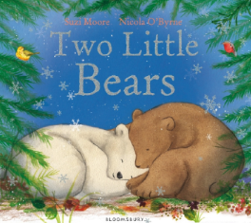
中文书名：《两只小熊》
英文书名：Two Little Bears
作 者：Suzi Moore
绘 者：Nicola O'Byrne
出 版 社：Bloomsbury
代理公司：ANA
出版日期：2013年10月
页 数：32页
类 型：3-5岁儿童绘本

内容简介：

大河边的深山里，一头小棕熊悄悄地醒过来。他爬出温暖的洞穴，他耸了耸鼻子、伸了伸爪子、深深地吸了口气，想出门探索一番。

可是棕熊妈妈对她的乖宝宝说，我的小棕熊，时间还没到，快回来睡觉吧。

北风呼啸、冰雪漫天的冰海边，一只小白熊悄悄地醒过来。他爬出温暖的洞穴，他耸了耸鼻子、伸了伸爪子、深深地吸了口气，想出门探索一番。

可是白熊妈妈对她的乖宝宝说，我的小白熊，时间还没到，快回来睡觉吧。

终于春天来了，冰雪融化了。

小棕熊和棕熊妈妈从山里爬出来，穿过草丛，来到了大河边。小棕熊在妈妈的指导下，学会了游泳……

小白熊也跟着白熊妈妈从洞穴里爬了出来。她们来到了海边，小白熊很快也学会了游泳……

终于，在大河和大海交汇的地方，小棕熊和小白熊相遇了。他们你看看我，我看看你，很快就成了好朋友。小棕熊和小白熊一起玩捉迷藏、一起奔跑、一起游戏……偎依在一起，度过一个漫长的冬天，等待另一个春天的到来……

这是一个两只小熊的温暖故事。小棕熊和小白熊外表不同，内心却相似。偶然的相遇开启了一段美妙的友谊。苏西的文字富有韵律，像一首流动的诗，宁静、安详、温暖。尼可娜的绘画清新、透彻、灵动，让人沉浸在一个五彩缤纷、精妙绝伦的自然世界中。

内文图画：
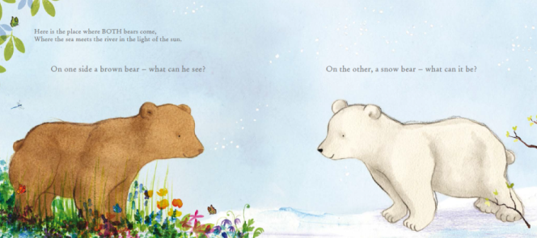

作者简介：

苏西·摩尔（Suzi Moore）在曼彻斯特长大，目前与丈夫住在英格兰西南部的萨默塞特郡。

她的第一本图画书《Little One’s Bedtime》由西蒙舒斯（Simon& Schuster）在2011年出版。她还创作了小说《Lexiland》。保姆和助教的经历让她十分了解孩子们喜欢阅读什么样的故事。

尼可娜·奥·伯恩（Nicola O'Byrne）出生在非洲斯威士兰，在爱丁堡艺术学院学习了插画，然后在伦敦获得了版画方面的硕士学位。2010年，尼可娜在麦克米伦童书插画奖中获得极高的评价，被认为是插画界的新秀。

个人主页：www.nicolaobyrne.com

谢谢您的阅读！
请将回馈信息发至：晋西影(Cynthia Jin)
安德鲁﹒纳伯格联合国际有限公司北京代表处
北京市海淀区中关村大街甲59号中国人民大学文化大厦1705室, 邮编：100872
电 话：010-82509406
传 真：010-82504200
Email：Cynthia@nurnberg.com.cn
网 站：Http://www.nurnberg.com.cn

